Tập huấn chuyên môn: “Vai trò và giá trị của nghề giáo trong thời đại công nghệ 4.0. Làm sao để hạnh phúc trong từng tiết dạy?”
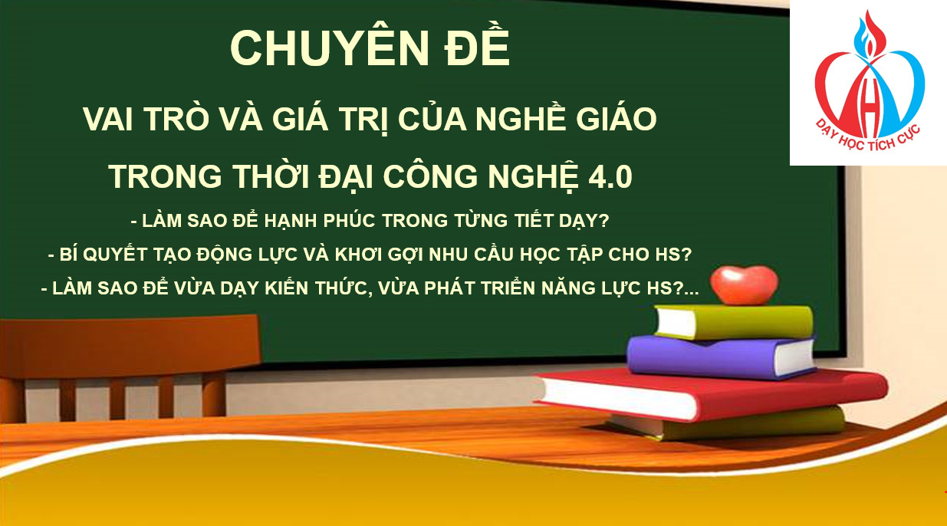

Ngày 04/08/2020, tập thể cán bộ - giáo viên trường THCS Thị trấn Văn Điển đã tham gia tập huấn chuyên môn “Vai trò và giá trị của nghề giáo trong thời đại 4.0. Làm sao để hạnh phúc trong từng tiết dạy? ” dưới hình thức trực tuyến.

Trong xã hội xưa, những ông đồ dạy học được người đời rất mực coi trọng. Họ là chuẩn mực của nhân cách thanh cao, trí tuệ uyên thâm; biểu tượng của giá trị Chân – Thiện – Mỹ. Bởi vậy, dù nghèo đến đâu, cha mẹ cũng cố gắng lo cho con theo học, đón thầy về dạy chữ Thánh Hiền. Nếp nghĩ kính thầy rồi mới đến kính cha tạo nên tư duy hành động nhất nhất nghe theo thầy, hình thành nền giáo dục truyền thụ quyền uy.
Thế kỷ XX – cuộc cách mạng công nghiệp bùng nổ đem tới lý thuyết giáo dục kiểu dây chuyền sản xuất. Tại các lớp học tập trung, mỗi giờ lại có một thầy giáo bước vào, thuyết giảng kiến thức của mọi lĩnh vực. Học sinh hứng thú trật tự lắng nghe, ghi nhớ. Người thầy giữ vị thế độc tôn, mang trong mình một kho kiến thức để thuyết giảng hết lớp này đến lớp khác, hết năm này đến năm khác.
Trong quá khứ, giáo dục là dây chuyền một chiều, là sự tích lũy kiến thức thụ động, làm theo, thiếu tính sáng tạo, đột phá.
Thế nhưng, bước sang thời đại 4.0, kiến thức có ở khắp nơi, người giáo viên đã không còn là “kho kiến thức”, không phải là người truyền thụ kiến thức duy nhất, độc quyền kiến thức đơn thuần. Kỷ nguyên số hóa có quá nhiều điều của thế giới phẳng thu hút học sinh, và internet sẵn sàng đem lại tất cả thông tin chúng cần. Kiến thức thì luôn ở trạng thái động và nhanh chóng lạc hậu.
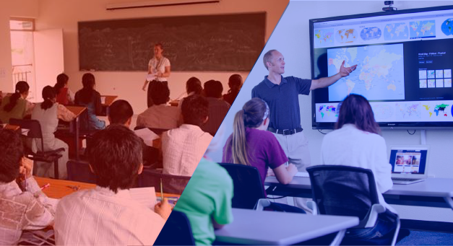
(Nguồn: Internet)

Xã hội cần những người chủ động nghĩ khác, làm khác, biết tạo ra và nắm bắt xu hướng, chứ không rập khuôn, bắt chước. Vì vậy, giáo dục trong thời đại mới cũng đặt ra yêu cầu giáo viên phải thay đổi: giờ đây, giáo viên là người khơi dậy tình yêu học hỏi, niềm ham thích học hỏi và khơi lên trong học sinh những hạt giống tốt, những hạt giống về tình yêu thương, lòng nhân ái, niềm trắc ẩn, xây dựng những mối quan hệ tốt đẹp trong gia đình, nhà trường và xã hội. Xây dựng trường học hạnh phúc, làm cho học sinh hạnh phúc đang là phương châm được nhiều trường học đặt ra và thực hiện.

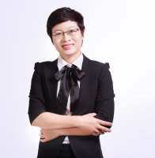  (Nguồn: Internet) | Tham gia vào chuyên đề, các thầy cô giáo đã được lắng nghe những chia sẻ từ TS. Trần Khánh Ngọc (Nguyên Giảng viên – Phó GĐ Trung tâm Nghiên cứu và phát triển Nghiệp vụ sư phạm Trường Đại học sư phạm Hà Nội; Sáng lập chương trình “Dạy học tích cực” và Dự án “Vì một triệu Người Thầy hạnh phúc và truyền cảm hứng!”) trong việc xây dựng, thiết kế những giờ học tích cực, đổi mới, đến gần hơn với học sinh và phụ huynh.

Trong buổi tập huấn, TS. Trần Khánh Ngọc đã lan tỏa những năng lượng tích cực đến các thầy/cô giáo tham gia với những trao đổi cụ thể, sáng tạo và giá trị. TS. Trần Khánh Ngọc đã giúp thầy/cô giáo:
- Giải thích được tại sao nghề giáo ngày càng vất vả, áp lực nhưng hiệu quả chưa cao và khám phá cách thức để khắc phục điều đó, nâng cao hiệu quả dạy học.
- Thấu hiểu và ứng dụng được nguyên lý “Kiểu hình = Kiểu gen + Môi trường” để có thể điều chỉnh hành vi, lời nói, thái độ trong giao tiếp với HS; giúp phát huy những tố chất tốt đẹp sẵn có trong mỗi con người.
- Có thêm các ý tưởng để tổ chức các hoạt động sáng tạo trong giờ sinh hoạt lớp, thực hiện các giờ họp Phụ huynh hiệu quả.
- Khám phá kho ý tưởng về Công tác chủ nhiệm và các Kênh tài nguyên để học tập và phát triển chuyên môn
- Thấu hiểu hơn về vai trò và giá trị của Nghề giáo trong thời đại 4.0

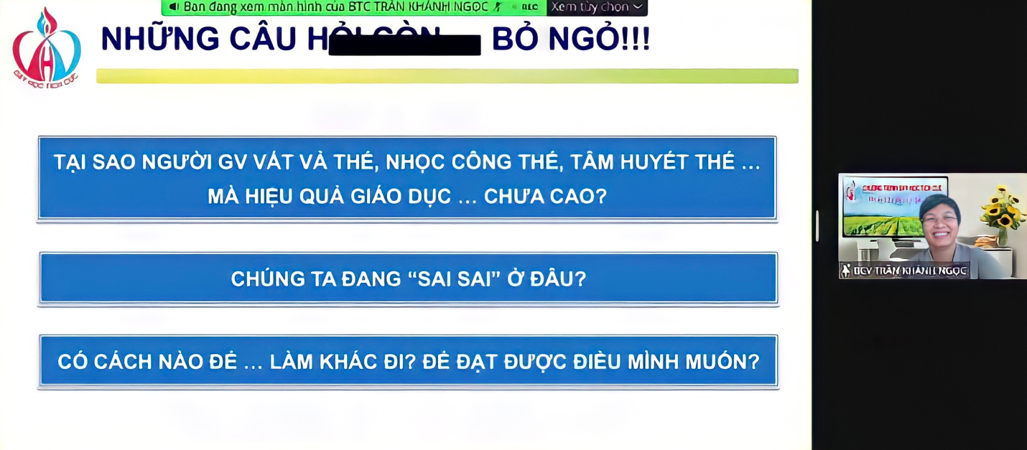
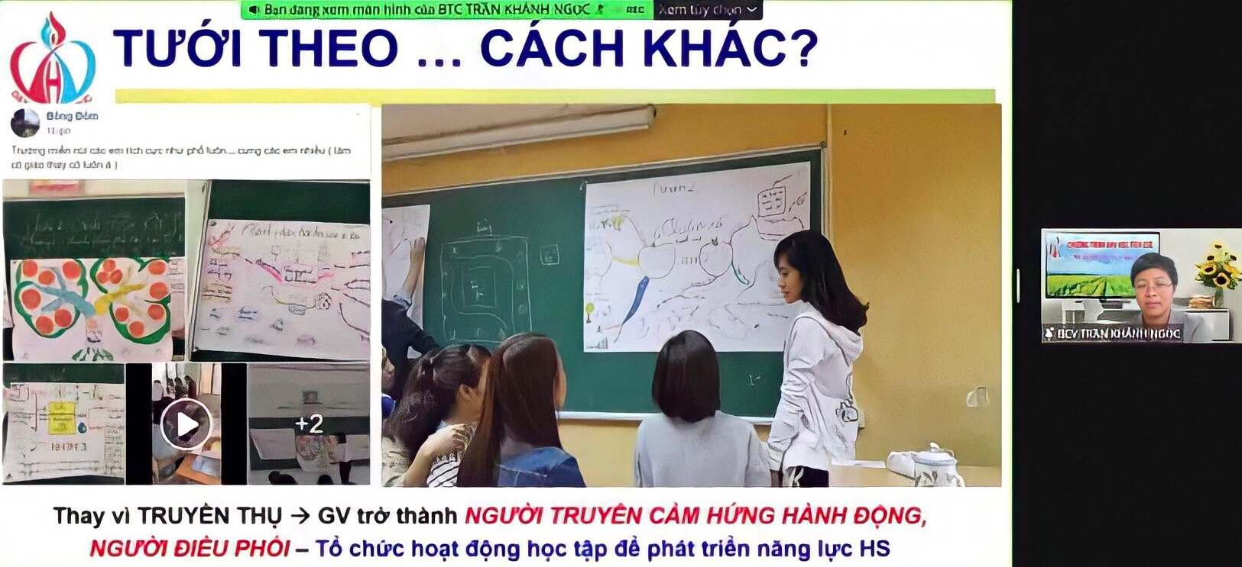

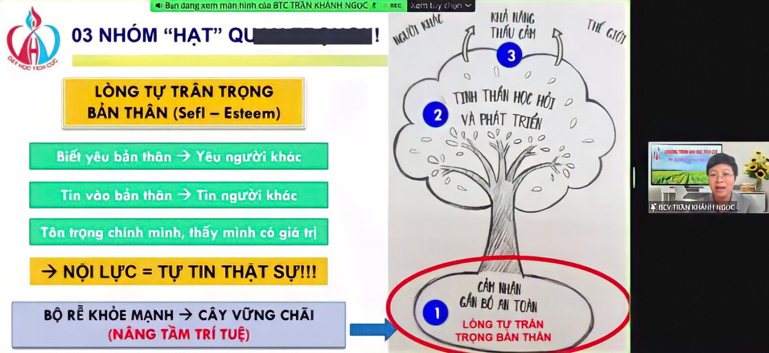

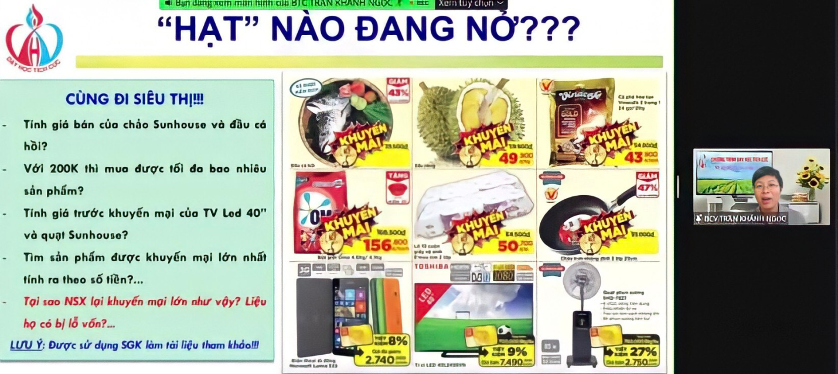

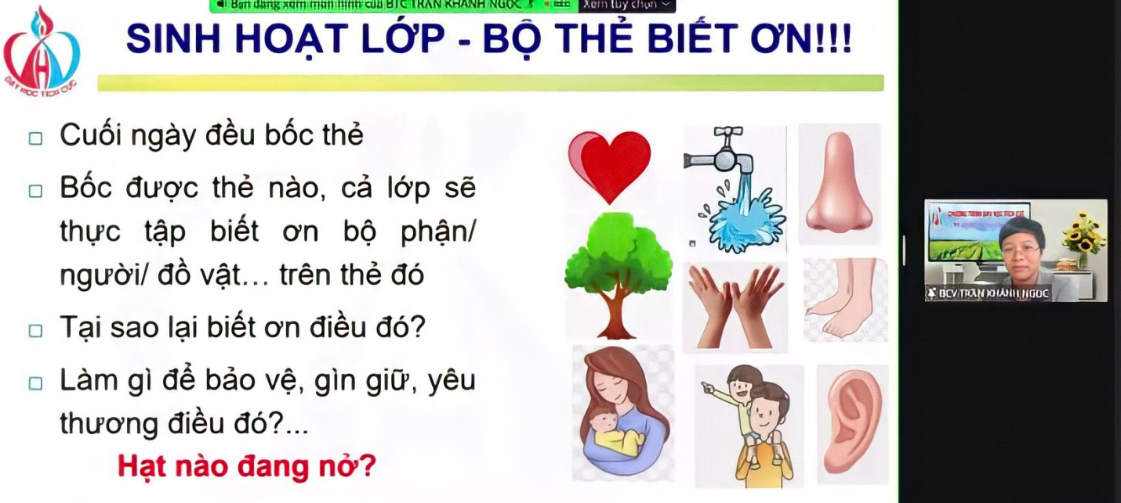

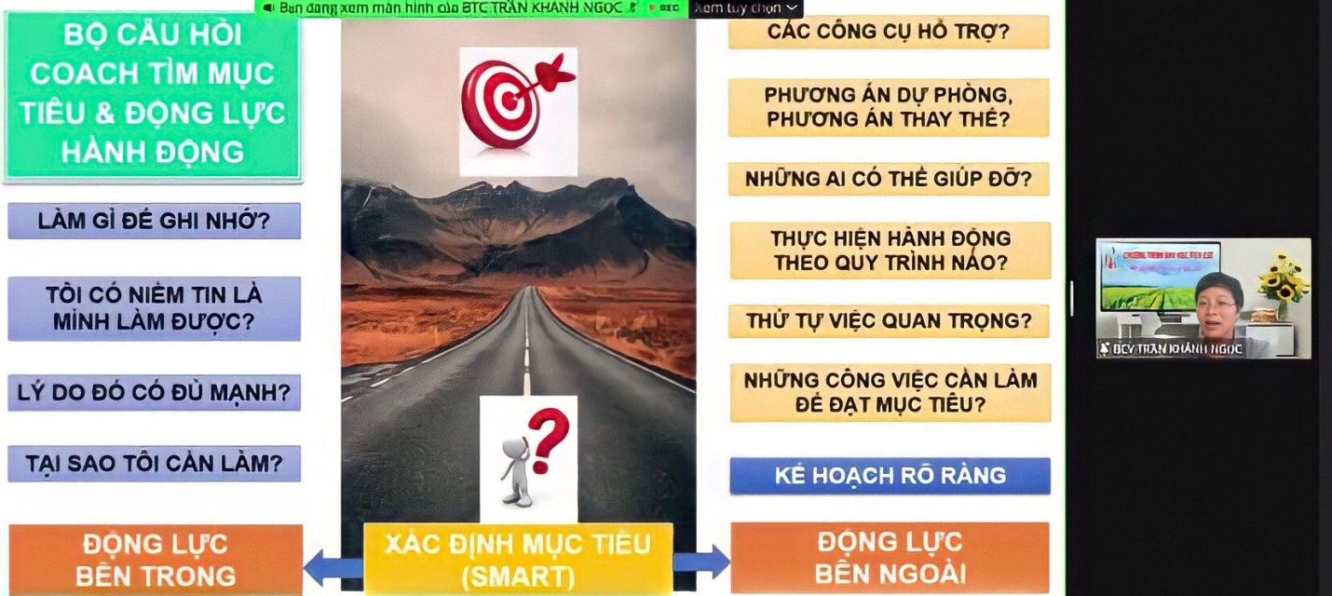
(Nguồn: Ảnh chụp màn hình)

Buổi tập huấn chuyên môn “Vai trò và giá trị của nghề giáo trong thời đại 4.0. Làm sao để hạnh phúc trong từng tiết dạy?” tại trường THCS Thị trấn Văn Điển đã “tiếp lửa” trong công cuộc đổi mới cho các thầy/cô giáo, trao cho các thầy/cô phương pháp daỵ học tích cực, hướng đến giáo dục toàn diện học sinh, thích ứng với những đòi hỏi của đổi mới giáo dục. Các thầy/cô đều cảm thấy hạnh phúc, như được tiếp thêm động lực, yêu nghề, yêu học trò của mình nhiều hơn bao giờ hết. Đồng thời, góp phần không nhỏ vào mục tiêu hướng tới chương trình giáo dục phổ thông mới của thầy và trò trường THCS Thị trấn Văn Điển./

Thực hiện: Nguyễn Thúy Quỳnh

